金融教育主題學習素材－慎防投資詐騙
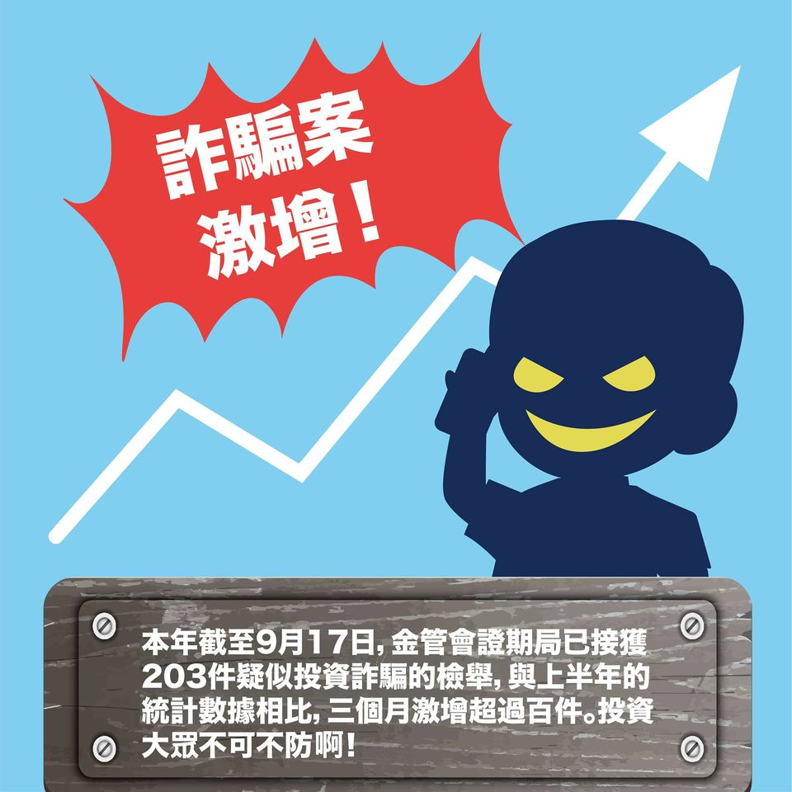
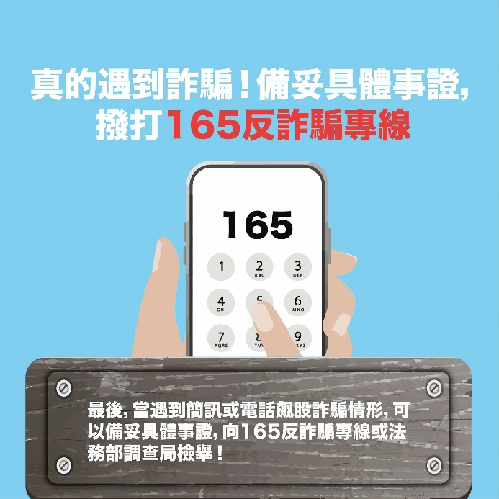
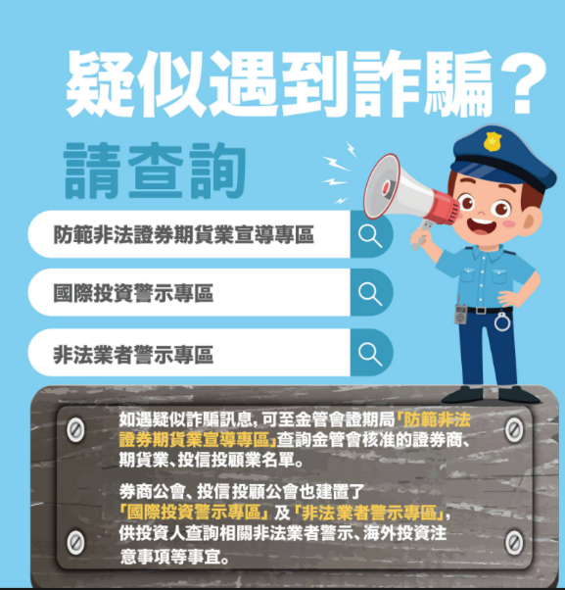

近來台股交易熱絡，投資詐騙訊息的數量也隨之飆升。提醒投資人進行投資理財前務必停看聽，注意風險，審慎確認所做投資或交易係透過合法金融機構進行，以維護自身投資權益及保障財產安全。
如何防範？
唯有透過公開資訊觀測站了解公司的基本資訊、營業情況、歷年獲利等資訊，並審慎評估，才是最安全穩當的投資方式。而為維護投資人權益，證交所亦持續強化市場監視作業，如發現有人意圖透過網路傳播不實消息以影響個股價量或有其他明顯異常情事，都將依監視相關辦法辦理。
一旦收到有疑慮的推薦投資訊息，最好不要理會，或是撥打「#165」警政署反詐騙專線查證，也可檢具相關具體事證資訊向司法檢調機關提出檢舉。此外，金管會證期局已建置「防範非法證券期貨業宣導專區」，彙整金管會核准之合法證券商、期貨業、投信投顧業名單、非法態樣及投資警訊等內容，而券商公會、投信投顧公會網站亦已設置「國際投資警示專區」及「非法業者警示專區」，民眾可至上開網站查詢相關資訊，以確保投資安全。
而為加速證券期貨相關不法案件的處理效率，金管會已與內政部警政署刑事警察局召開研商「防制假投資詐欺」會議，決議由雙方建立即時聯繫窗口，以利深化合作，同時金管會將持續強化投資詐騙等違法案件的情資蒐集，以協助警政署或司法單位辦理相關案件。

